Défi maths n°2
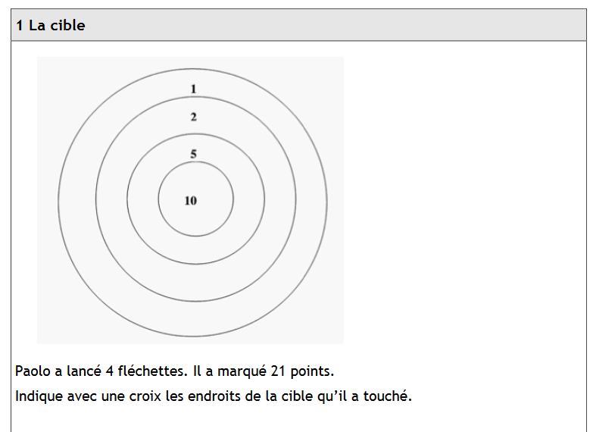
CP

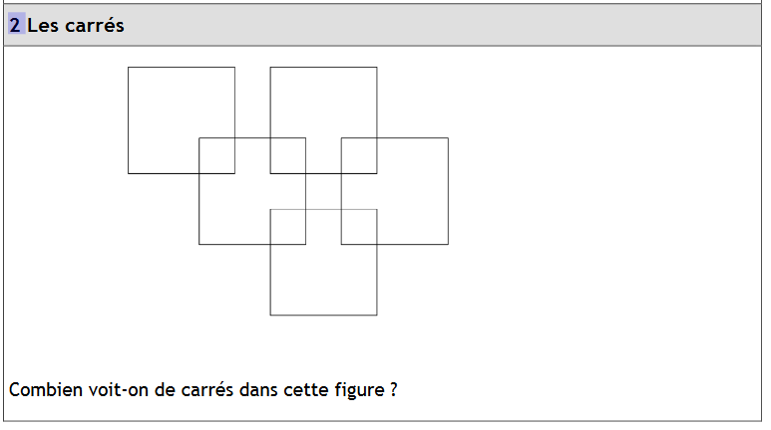

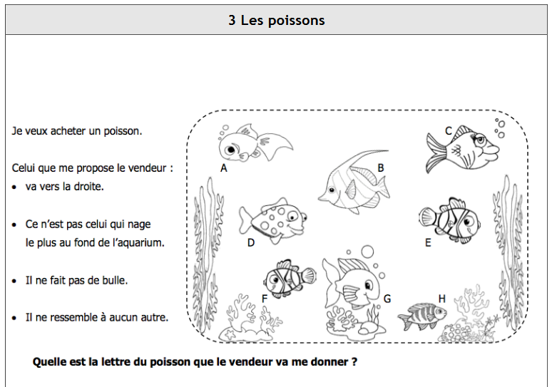

Partie réponse

Mon prénom :....................................

1- La cible (8 points)

Indique les 4 parties de la cible touchées par les fléchettes :

….......................................................

2- Les carrés (12 points)

On voit …............carrés dans cette figure.

3- Les poissons (10 points)

Le poisson que le vendeur va me donner est le poisson :......................

